COMUNICATO STAMPA
Si estende ancora la piattaforma di progettazione online Würth Elektronik eiSos REDEXPERT
Scelta dei componenti in base ai valori misurati
Waldenburg (Germania), 4 aprile 2019 – Würth Elektronik eiSos ha ampliato il suo strumento gratuito di progettazione online REDEXPERT. Il software di simulazione, conosciuto in tutto il mondo per i più precisi calcoli di perdite in AC sui convertitori, assicura ora un supporto anche nei calcoli di un'intera serie di ulteriori componenti. LED per applicazioni di giardinaggio, moduli radio, fotodiodi e condensatori con dielettrico fanno parte della gamma prodotti che è stata inserita nello strumento di simulazione. Si può prevedere il comportamento dei componenti in base ai valori salvati per diverse condizioni di impiego. La specialità di REDEXPERT: I calcoli si basano su veri valori di misurazione di laboratorio.
Con REDEXPERT la Würth Elektronik eiSos permette ai progettisti di risparmiare molto tempo e lavoro per qualificare i componenti. Ad esempio per i condensatori con dielettrico DC sono disponibili tutti i diagrammi necessari per un'analisi efficace di progettazione, sulla base dei dati di misurazione ∆CvsF, ZvsF, ESRvsF. La nuova integrazione "Horticultural" permette di creare nuovi sistemi di luci individuali per l'impiego dei LED per l'orticoltura. Dai dati sul numero dei LED impiegati, della corrente d'entrata e della temperatura di connessione in entrata si possono tra l'altro calcolare spettri completi, la densità di flusso fotonico fotosintetico (PPFD) e i rapporti di colore sulla lunghezza d'onda.
Valori misurati invece di una scheda tecnica
REDEXPERT offre il grande vantaggio ai progettisti di poter dedurre notevoli caratteristiche sperimentali durante la scelta dei componenti invece che riferirsi a meri calcoli basati su specifiche della scheda tecnica. Per fare un esempio in REDEXPERT sono ora registrati i fotodiodi e i fototransistori della Würth Elektronik eiSos che vengono caratterizzati mediante delle curve dell'angolo di osservazione, della sensibilità energetica monocromatica, dell'intensità dell'irraggiamento e dell'emettitore-collettore. Uno strumento estremamente utili per lo sviluppo di soluzioni radio: il "Range Estimator". Questa funzione di REDEXPERT permette di calcolare raggi d'azione a seconda di un volume dati indicato e di un bilancio di trasmissione di potenza.
REDEXPERT è disponibile gratuitamente sul sito www.we-online.com/redexpert.

Immagini disponibili
Le seguenti immagini possono essere scaricate da internet e stampate: http://www.htcm.de/kk/wuerth
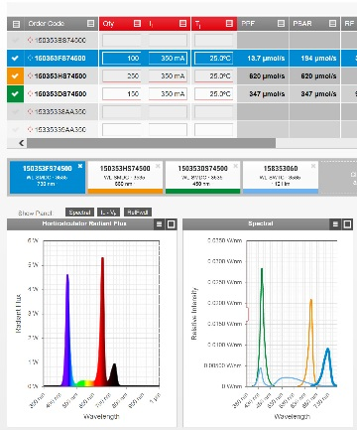  Foto di: Würth Elektronik eiSos  Creazione di sistemi di luce per l'impiego di LED per l'orticoltura con il nuovo elemento integrato "Horticulator" | 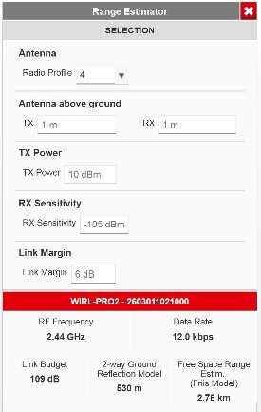  Foto di: Würth Elektronik eiSos  Con lo strumento "Range Estimator" è possibile calcolare raggi d'azione a seconda di un volume dati indicato e di un bilancio di trasmissione di potenza.

Informazioni sul Würth Elektronik eiSos
La società Würth Elektronik eiSos GmbH & Co. KG è produttrice di componenti elettronici ed elettromeccanici per il settore dell'elettronica.
L'azienda offre attualmente impiego a 8300 dipendenti e nel 2018 ha registrato un fatturato di 848 milioni di Euro. Il gruppo Würth Elektronik eiSos è uno dei maggiori produttori europei di componenti passivi, attivo in 50 Paesi, con stabilimenti in Europa, Asia e America settentrionale che riforniscono una clientela sempre crescente a livello mondiale.
La gamma di prodotti comprende componenti per la compatibilità elettromagnetica (CEM), induttori, trasduttori, componenti HF, varistori, condensatori, resistenze, quarzi, oscillatori, moduli d'alimentazione, trasformatori di energia wireless, LED, sensori, connettori, elementi per la fornitura di corrente, tasti e interruttori, tecniche di connessione, portafusibili e soluzioni per la trasmissione di dati wireless.

Con la partnership tecnologica con la squadra di Formula E Audi ABT Schaeffler ed il suo forte supporto alle corse della Formula E, il gruppo imprenditoriale mostra la sua forza innovativa nel settore della mobilità elettrica (www.we-speed-up-the-future.com).
Würth Elektronik eiSos fa parte del gruppo Würth, leader mondiale nelle tecniche di montaggio e di fissaggio.
Würth Elektronik: more than you expect!
Per ulteriori informazioni consultare il sito www.we-online.com

Per ulteriori informazioni:  Würth Elektronik eiSos GmbH & Co. KG  Sarah Hurst  Max-Eyth-Strasse 1  74638 Waldenburg  Germania  Telefono: +49 7942 945-5186  E-Mail: sarah.hurst@we-online.de  www.we-online.de | Contatto per la stampa:  HighTech communications GmbH  Brigitte Basilio  Brunhamstrasse 21  81249 München  Germania  Telefono: +49 89 500778-20  Fax: +49 89 500778-77  E-Mail: b.basilio@htcm.de  www.htcm.de

